**Письмо на создание инцидента для группы WHSYS**

Когда от пользователей приходят письма с проблемами/ошибками которые решают системщики – Макс Генцель или по bipython2 – Трафимов Алексей, пересылаем письмо на HELPDESK

**В теме**: IT услуга: BigData Hadoop ( bipython2 - ошибка создания нового notebook )

**В письме:**

Добрый день.

Просьба перевести на группу WHSYS

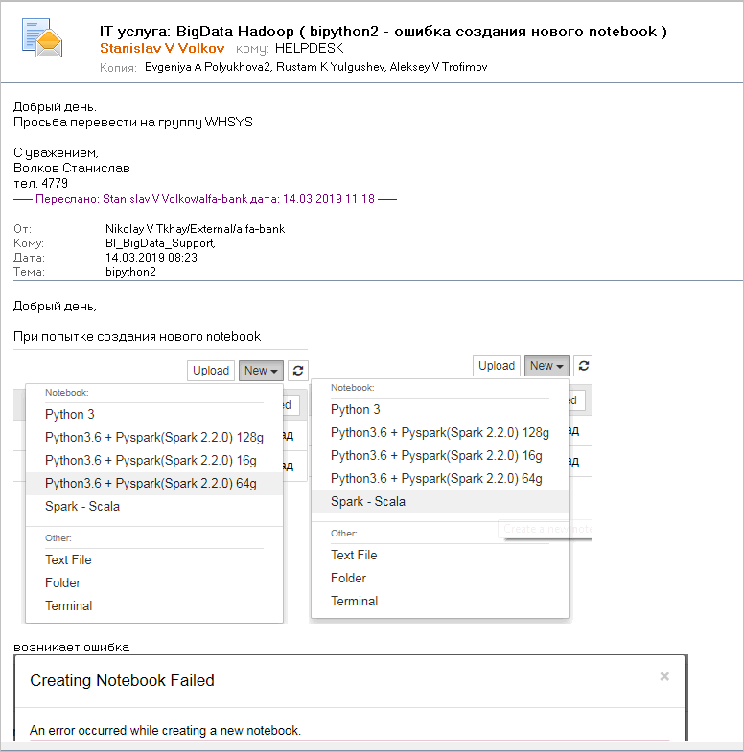

Через какое-то время приходит отбивка:

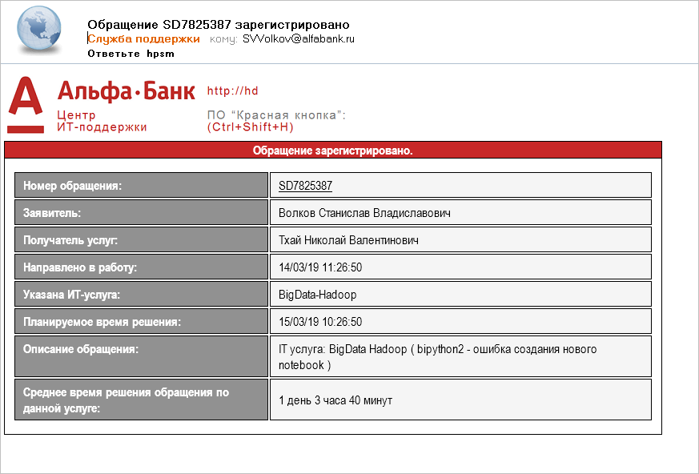

Инцидент пришел на Женю, она его закрыла и мне пришла отбивка:

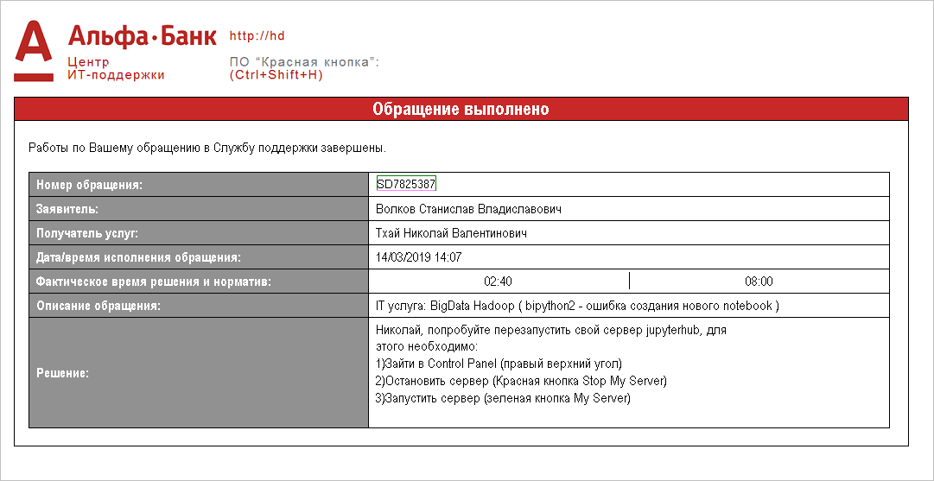

**Версия Рустама**:

на группу: WHAPP

ИТ-услуга: BigData-Hadoop

